第８回 桑の苗木植樹プロジェクト
日本の絹を守りましょう！ 桑の苗木を植えましょう！

平成３１年３月上旬を予定しております。

今、国内の養蚕農家は、低収入・高齢化・後継者不足などにより、毎年１５％位の割合で減少している現状です。このまま推移すると近い将来、日本の伝統文化の「きもの」の原点「絹」が、全て海外からの輸入品になってしまい、国内産のものは無くなってしまいます。
「絹」をつくるのには、時間と手間がかかります。「絹」のもと、繭をつくる蚕は、生れてから４回の脱皮を繰返し糸を吐く大きさにまで成長します。１令から３令までは、共同飼育場で専門家の手により、桑の葉を主原料とした人工飼料で育てられます。このあと各養蚕農家に配蚕された蚕は、桑の葉を餌にして生れた時の一万倍の大きさに成長し、約２昼夜かけて糸を吐きつづけ一粒の立派な繭をつくりあげます。この間約１ヶ月、関係者は蚕室の温度湿度管理、清掃作業、桑園から桑葉の収穫作業等、小さな か弱い生き物相手の不眠不休の作業が続きます。そして、この大切な餌になる桑の木は、２０年に一度の割合で改植しなければなりません。また、苗木を植樹しても、餌として使用できるまでに１年余りかかります。
このような厳しい作業環境、低迷する市況等の影響で、養蚕農家数は激減しています。2015年(平成27年)
の日本全国の戸数は368戸、その繭生産数量は135ｔと、20年前1995年(平成７年)の40分の１、その
平均年齢は74歳を超えているのが現状です。
この危機的状況にある養蚕農家を少しでも応援するため、当組合では平成24年から毎年春彼岸前に桑の苗木を植樹する事業を実施、今年で8回目を迎えるところでございまして、当組合の販売部門を担う絹小沢株式会社の取引先様である日本全国の呉服専門店関係者様のご賛同を得て毎回３０社前後のご参加をいただいています。
本年は下記日程で実施予定でございますので、どうか以上の主旨をご理解いただき、桑の植樹プロジェクトに、ぜひご賛同ご参加下さいますようお願い申し上げます。
平成３０年１１月 吉日
主 催 日本蚕糸絹業開発協同組合
後 援 一般財団法人 大日本蚕糸会
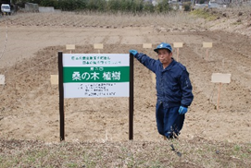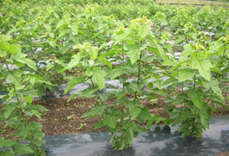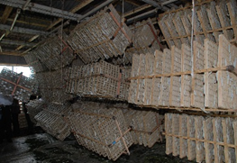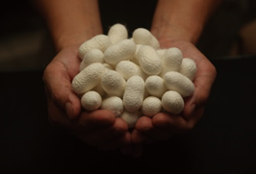

植樹をしてから１年経つと桑の葉がお蚕の餌になり、その桑の葉を食べて糸を吐き繭になり、その糸を使った商品が出来上がる１年後の企画としてお取り上げが出来ます。

